**供应链外销系统使用说明文档**

**苏州金螳螂三维软件有限公司**

|  |  |  |  |
| --- | --- | --- | --- |
| 文档版本号： | 1.0 | 文档编号： | 2018-0605-0001 |
| 文档密级： | 内部 | 部门： | 金螳螂三维软件研发应用系统部 |
| 对接客户名称： |  | | |
| 更新人： | 刘星 | 更新日期： | 2018/06/05 |
| 校对人： | 刘星 | 审核人： | 张轲科 |



|  |  |  |  |  |  |  |  |  |
| --- | --- | --- | --- | --- | --- | --- | --- | --- |
| **版本** | **时间** | **状态** | **概要** | **部门** | **更新人** | **审核人** | **校对人** | **详细描述** |
| V1.0 | 2018/06/05 | N | 供应链外销系统 销售顾问角色账号使用说明 | 三维软件应用系统部 | 刘星 | 张轲科 | 刘星 | 包括对首页统计、添加客户、选品报价、促销下单等模块的介绍 |
|  |  |  |  |  |  |  |  |  |

**版本信息**

注：状态可以为N-新建、A-增加、M-更改、D-删除

**目录**

重要提示 4

供应链外销系统主要流程 5

前言 6

供应链外销系统使用说明(销售顾问) 8

一、 运行环境 8

1． 操作系统 8

2． 软件环境 8

3． 外销系统地址 8

二、 使用方法 8

1． 登录 8

2． 名下客户管理 9

3． 促销订单 11

三、 疑问解答（FAQ） 14

1． 销售顾问的职能 14

2． 关于促销订单 14

**重要提示**

* 为确保数据的准确性，请按照本手册进行操作，以免造成不必要的数据异常和丢失；
* 如果数据出现异常或丢失，请联系供应链管理员咨询对应的解决办法。

**供应链外销系统主要流程**

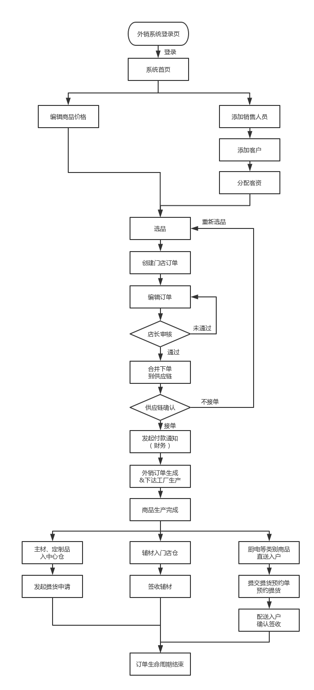

**前言**

1. **本系统适用场景**

主要用于外销门店对外销售供应链产品，并能通过本系统将包含供应链产品的订单下单进供应链系统中，同时外销系统可以管理客户信息、门店人员（及提成比例）、订单收款记录、产品库商品价格及相关数据等。

1. **本系统适用人群**

外销门店销售顾问、订单员、财务、店长、管理员及供应链管理员等。

1. **各角色对应职能**
   1. 销售顾问

查看名下顾客数量、成交订单数、销售总额等统计数据，添加客户，选品报价，编辑未审核通过订单，填写订单复尺数据，查看已完成订单，促销商品选品下单；

* 1. 订单员

编辑未审核通过订单，订单撤销，合并下单，待下供应链订单导出Excel（线下通知供应链提前备货），已下供应链订单跟踪，申请提货，辅材签收，直送商品提货预约、确认签收；

* 1. 财务

跟踪记录待收款客户订单款项进展，已收款客户订单金额记录、核对，供应链订单发起付款通知，查看已付款的供应链订单；

* 1. 店长

商户信息管理，审核本账号对应家装、工装属性所对应的订单，已下供应链订单跟踪，查看自营订单，查看促销订单；

* 1. 合作商管理员

查看本门店下单到供应链订单数、总金额等统计信息，商户信息管理，门店人员管理，客户管理，客资分配，产品库商品价格管理，配置橱柜报价规则，选品下单，编辑未审核通过订单，填写复尺数据，合并下单，已下供应链订单跟踪，申请提货，辅材签收，直送商品提货预约、确认签收，促销下单，异常报备；

* 1. 供应链管理员

外销门店管理，门店人员管理，门店账号开通Qu+账号，外销产品库管理，查看线上服务器日志，外销产品库数据同步，订单作废。

**供应链外销系统使用说明(销售顾问)**

1. **运行环境**
   1. 操作系统

Windows操作系统（系统版本≥7）；

* 1. 软件环境

浏览器：推荐使用Chrome浏览器；

* 1. 外销系统地址
     1. 正式环境：<http://supply.jtl3d.com/>
     2. 测试环境：<http://222.92.194.194:8848/>

1. **使用方法**
   1. **登录**
      1. 登录页面

输入用户名密码，点击登录进入系统；

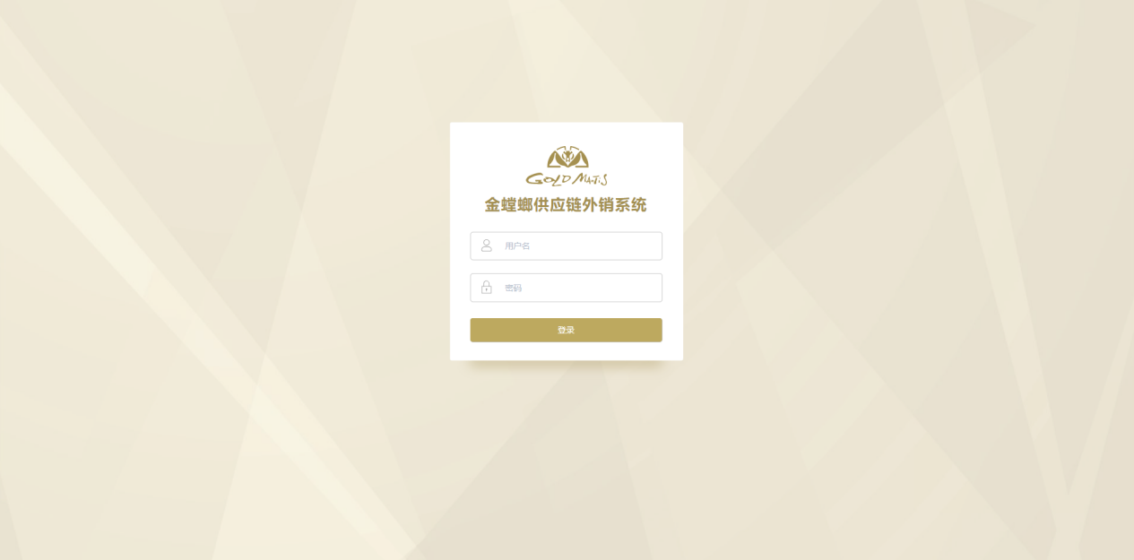

图 1 登录页

首页是当前账号（销售顾问）最近7天的销售情况统计；可以自行选择统计的起始日期和终止日期，以获取自选时间段内的统计详情。首页统计数据包含查询时间段内的名下客户下单总数、名下订单销售总额、名下客户总数。

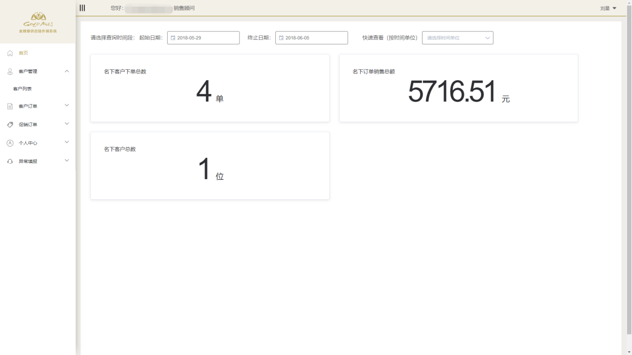

图 2 系统首页数据统计

* 1. **名下客户管理**
     1. 添加客户

点击"添加"按钮，在弹出窗填写对应的信息，点击"确定"按钮即可添加成功。

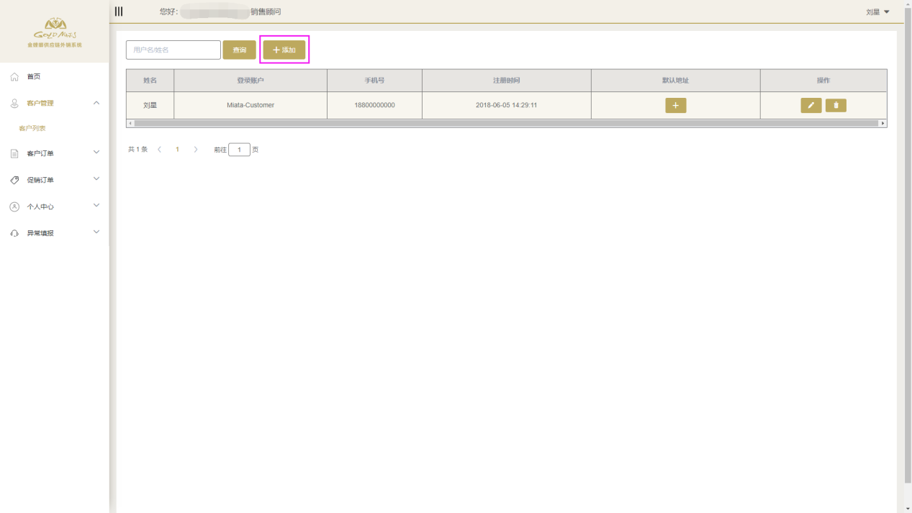

图 3 添加客户入口

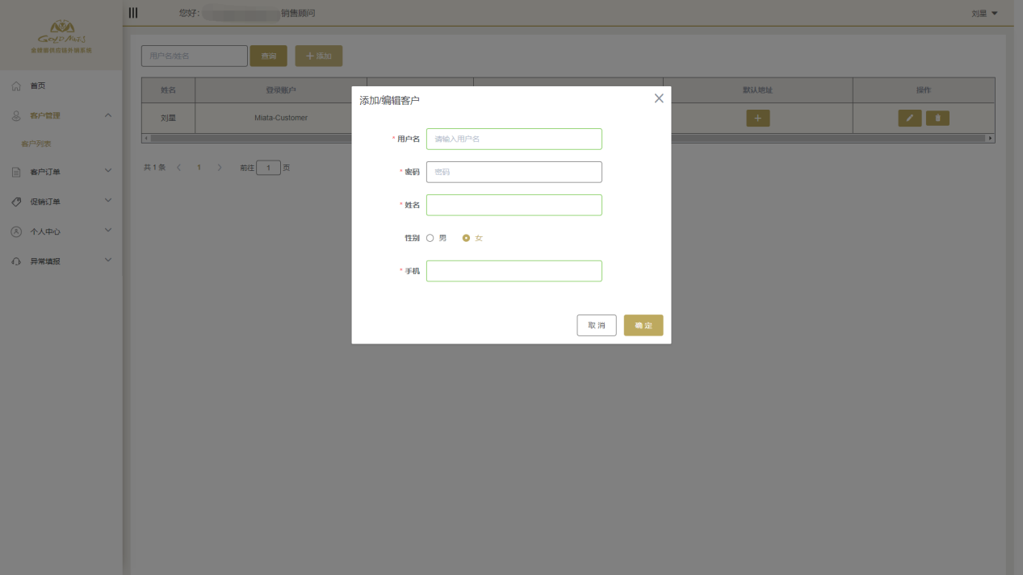

图 4 填写客户相关信息

注：销售顾问添加的客户会自动管理到该销售顾问名下。

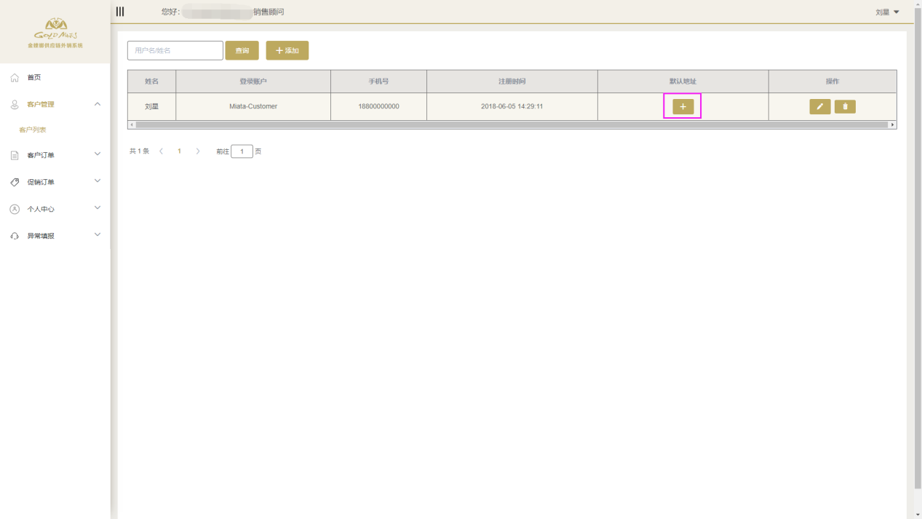

图 5 添加客户收货地址入口

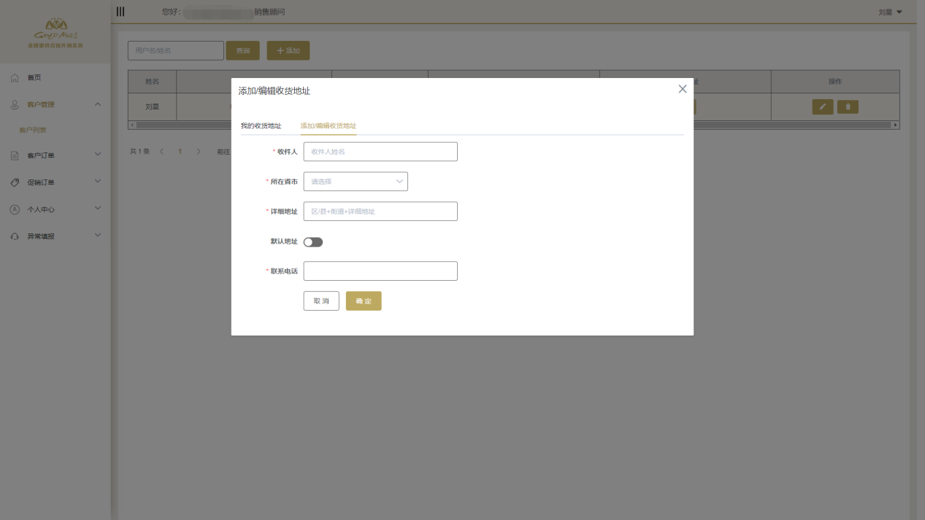

图 6 填写客户收货地址

* 1. **促销订单**
     1. 促销单下单

从图7所示入口进入，在待下促销订单的客户后点击"选品"按钮，进入促销商品选品。选品结束后进入购物车，勾选需要下单的商品，点击下单。下单完成后，可以在"促销订单"目录下查看对应的订单。

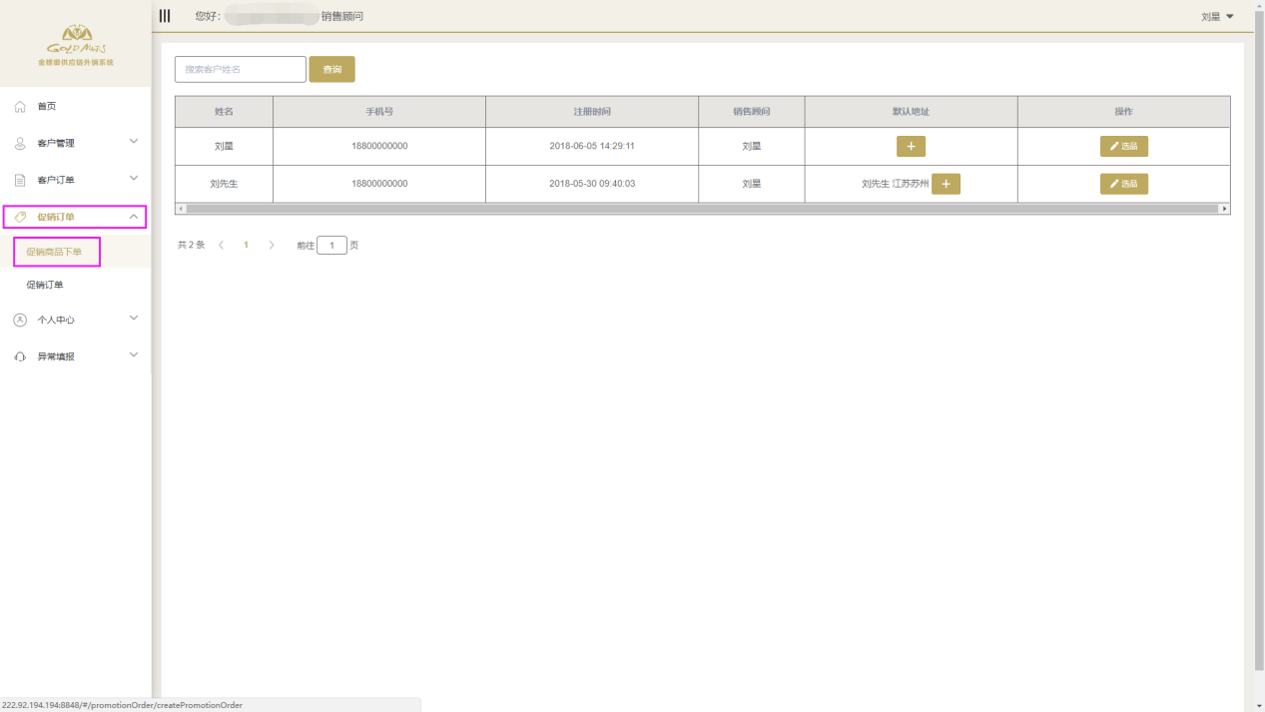

图 7 促销商品下单入口

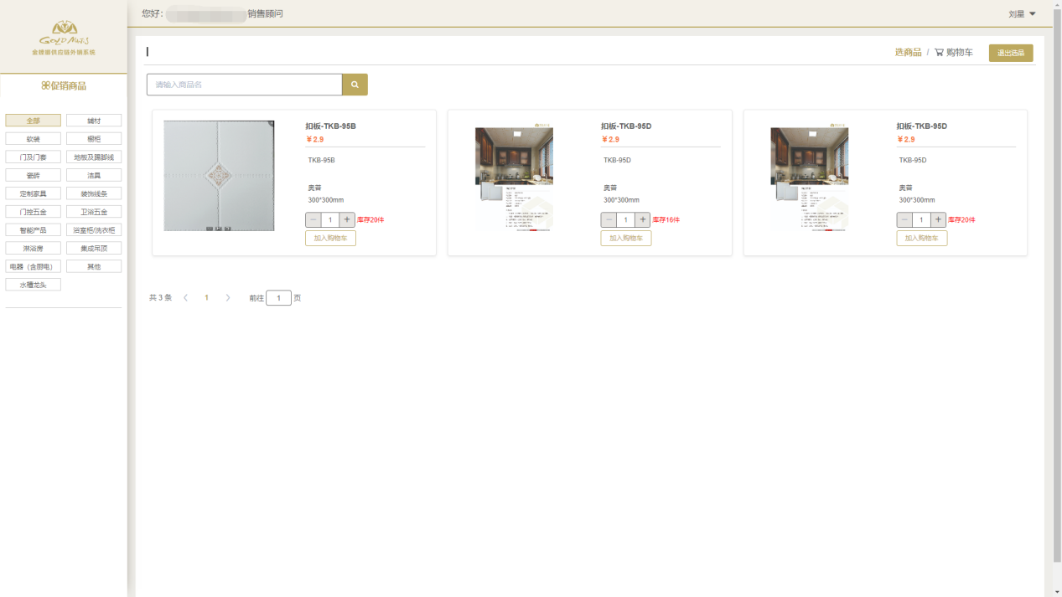

图 8 促销商品选择

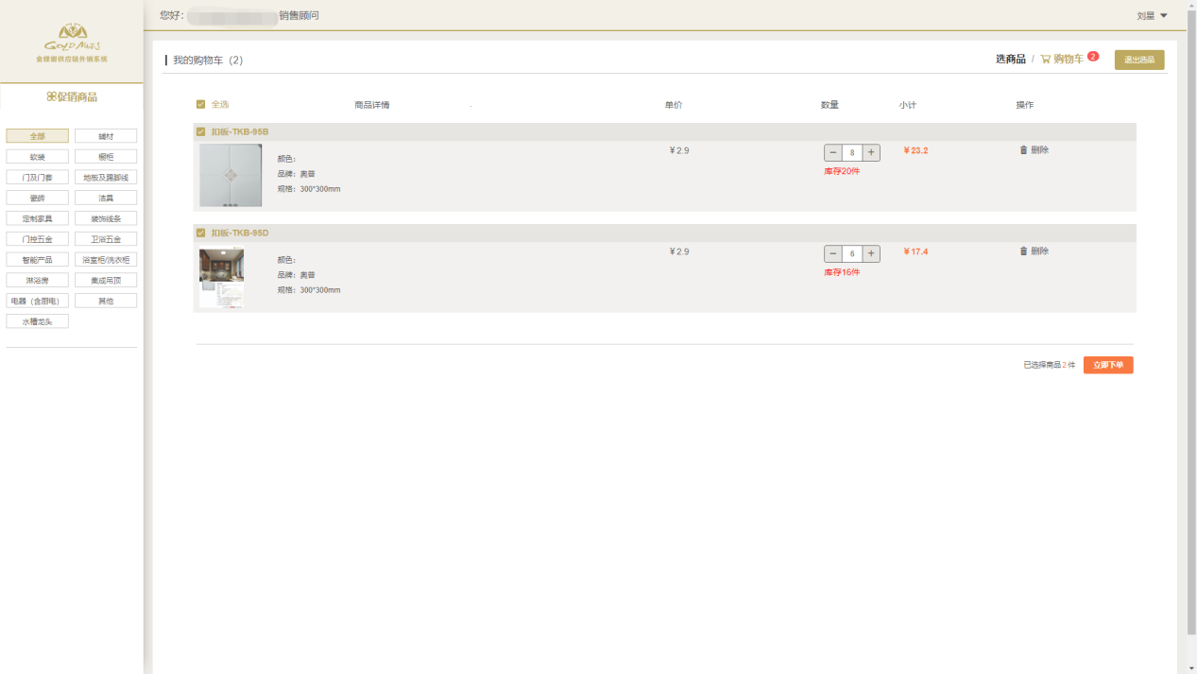

图 9 购物车中选择促销商品下单

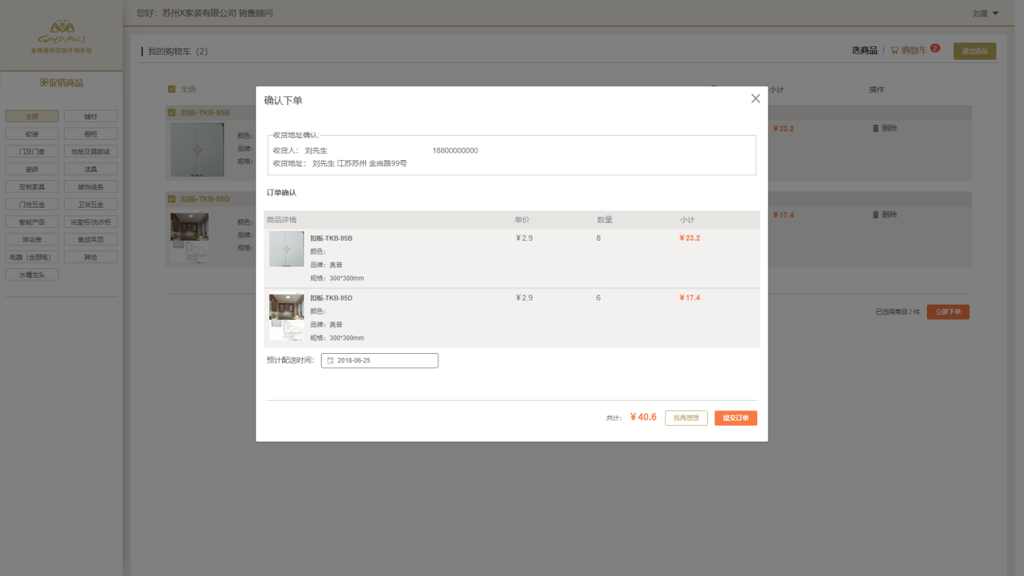

图 10 促销商品下单确认

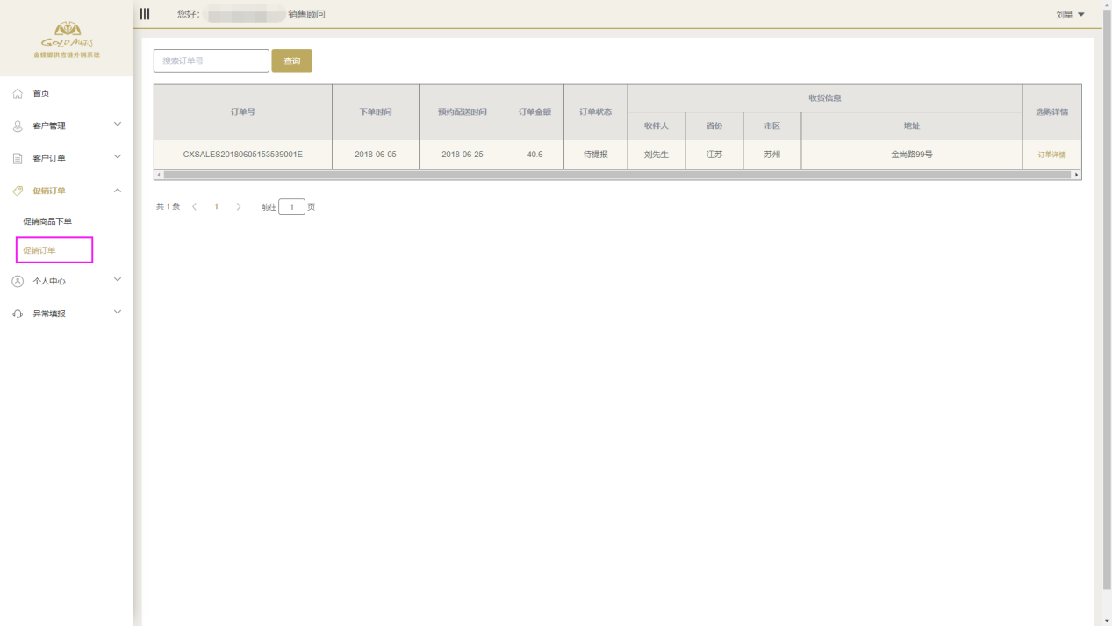

图 11 查看促销订单

1. **疑问解答（FAQ）**
   1. **销售顾问的职能**

根据在已开外销门店的调研结果，销售顾问的职能主要在报价，因此提供一个在iPad上专门用于报价的App，下载地址为 <http://222.92.194.194:8848/app/index.html。>

* 1. **关于促销订单**

促销商品由供应链不定期提供，具体信息请联系供应链管理员。